**fs.statSync()读取文件信息（同步操作，会阻塞）**

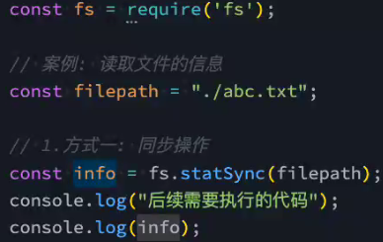

**fs.stat() 异步操作（回调方式）**

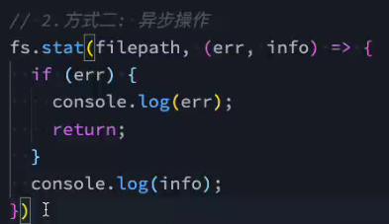

**fs.promises.stat() 异步操作（promise方式）**

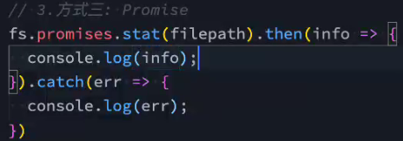

**文件描述符**

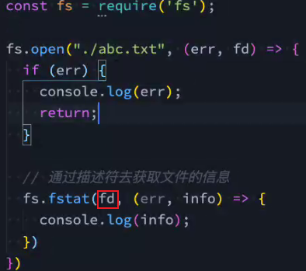

**fs.writeFile()**



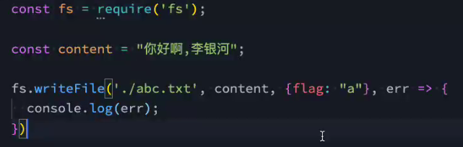

**options中的flag**



**fs.readFile() 如果不填写encoding，返回的结果是Buffer**

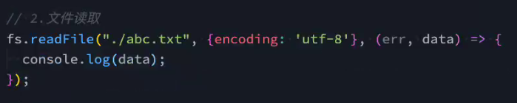

**fs.existsSync()**

**fs.mkdir()**

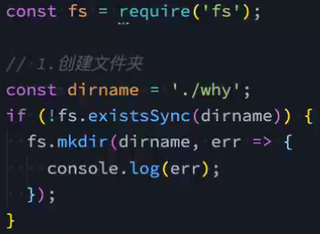

**fs.readdir()**

**读取文件夹中所有文件名（递归）**

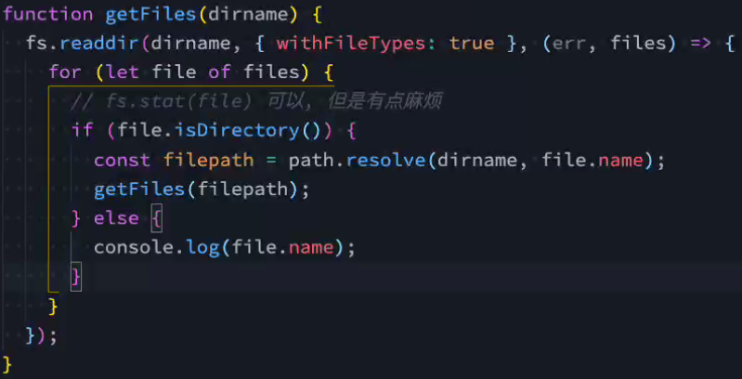

**fs.rename()**

